**《匀变速直线运动的研究》拓展提升任务答案**

1A详解：在前5s内小车运动的位移为：

*x*1＝v1*t*1＝（﹣4）×5m＝-20m，方向水平向右；

在后15s内小车运动的位移为：

*x*2＝*v*2*t*2＝2×15m＝30m，方向水平向左；

以小车的出发点作为坐标原点，在这20s内小车的*x*﹣*t*图象和*v*﹣*t*图象如图

由图可知小车在这20s内的位移*x*＝10m，方向水平向左，

即第20s末小车处于水平轨道的*A*点．

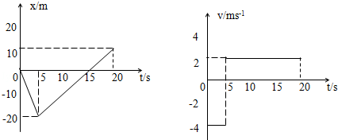

声明：试题解析著作权属菁优网所有，未经书面同意，不得复制发布

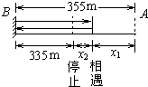1B详解：（1）根据题意，超声波和汽车运动过程的示意图，如图所示。

超声波从B发出到A与被A反射到被B接收所需的时间相等，在整个这段时间内汽车的位移*x*＝355﹣335m＝20m。初速度为零的匀变速直线运动，在开始相等时间内的位移之比为1：3，所以*x*1＝5m，*x*2＝15m，则超声波被A接收时，AB的位移*x*′＝335+5m＝340m，所以超声波从B发出到被A接收所需的时间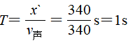。则*t*＝2*T*＝2s。

根据△*x*＝*aT*2得，＝10m/s2。

（2）由A车刹车过程中的位移，

解得刹车前的速度*v*0＝20m/s＝72km/h

车速在规定范围内，是合法的。

号：209149332详解:(1)上升阶段: $v_{0}^{2}$*=*2*gh*得

(2)上升阶段:0*=v*0*-gt*1得自由落体过程: 

得故*t=t*1*+t*2=0.3 s+1.45 s=1.75 s